**Documento de Requisitos**

**CompMart**

**Ficha Técnica**

**Equipe Responsável pela Elaboração**

Carlos Magno do Nascimento Junior - Engenheiro de Software

Mateus Augusto Silveira Pinto - Engenheiro de Software

**Público Alvo**

Este manual destina-se a alunos que desejam comprar cursos online voltados para Ciência da Computação.

**Sumário**

**Visão geral deste documento 1**

**Glossário, Siglas e Acrogramas 1**

**Definições e Atributos de Requisitos 2**

∙ Identificação dos Requisitos 2

∙ Prioridades dos Requisitos 2

**Formulários coletados 2**

**Abrangência e sistemas relacionados 1**

**Relação de usuários do sistema 1**

Foram identificados cinco usuários do sistema XXX denominados de GardenAdmin, Caixa, Investidor, Cliente Pessoa Física e Cliente Pessoa Jurídica, abaixo detalhados. 1

∙ GardenAdmin 1

∙ Caixa – 1

∙ Investidor – 2

∙ Cliente Pessoa Física – 2

∙ Cliente Pessoa Jurídica – 2

**Diagrama de Caso de Uso – Visáo do Usuário 2**

∙ Visão do GardenAdmin 2

∙ Visão do Vendedor 3

**Requisitos do Estoque <Nome de subseção para agrupar requisitos correlacionados> 1**

[RF001] <Nome do requisito/caso de uso> 1

[RF002] <Nome de outro caso de uso> 2

**Usabilidade 1**

[NF001] <Nome do requisito> 1

[NF…] <Nome do requisito> 1

**Confiabilidade 1**

[NF005] <Nome do requisito> 1

**Desempenho 2**

[NF…] <Nome do requisito> 2

**Segurança 2**

[NF…] <Nome do requisito> 2

**Distribuição 2**

[NF…] <Nome do requisito> 2

**Padrões 2**

[NF…] <Nome do requisito> 3

**Hardware e software 3**

[NF…] <Nome do requisito> 3

**MAPA DE NAVEGAÇÃO DE INTERFACES 1**

**I_Login <Identificador de uma interface> 2**

Informações críticas da interface 2

**IE_Esqueci minha senha1 2**

Informações críticas da interface 2

**IE_Esqueci minha senha2 2**

Informações críticas da interface 2

**IE_Registrar-se 2**

Informações críticas da interface 2

**IE_Usuário 2**

Informações críticas da interface 2

**IE_Excluir perfil 2**

Informações críticas da interface 2

**IE_Alterar dados 2**

Informações críticas da interface 2

1. **Introdução**

<Este espaço deve ser usado para descrever os objetivos deste documento e o público ao qual ele se destina. Complete e/ou adapte o texto abaixo para fornecer essas informações.>

Este documento especifica o sistema CompMart, fornecendo aos desenvolvedores as informações necessárias para o projeto e implementação, assim como para a realização dos testes e homologação do sistema.

* 1. **Visão geral deste documento**

<Esta seção fornece uma breve descrição de como o resto deste documento está organizado. Complete e/ou adapte o texto abaixo para fornecer essa informação.>

Esta introdução fornece as informações necessárias para fazer um bom uso deste documento, explicitando seus objetivos e as convenções que foram adotadas no texto, além de conter uma lista de referências para outros documentos relacionados. As demais seções apresentam a especificação do sistema CompMart e estão organizadas como descrito abaixo.

* **Seção 2** – Descrição geral do sistema: apresenta uma visão geral do sistema, caracterizando qual é o seu escopo e descrevendo seus usuários.
* **Seção 3** – Requisitos funcionais (casos de uso): especifica todos os requisitos funcionais do sistema, descrevendo os fluxos de eventos, prioridades, atores, entradas e saídas de cada caso de uso a ser implementado.
* **Seção 4** – Requisitos não funcionais:especifica todos os requisitos não funcionais do sistema, divididos em requisitos de usabilidade, confiabilidade, desempenho, segurança, distribuição, adequação a padrões e requisitos de hardware e software.
* **Seção 5** – Descrição da interface com o usuário:apresenta desenhos, figuras ou rascunhos de telas do sistema.
  1. **Glossário, Siglas e Acrogramas**

***Fechamento diário*** – é a atividade de somar tudo o que foi vendido, tudo o que foi pago, deduzir os impostos e apresentar o resultado final como saldo positivo ou negativo do dia.

***Baixa de Estoque*** – atividade que consiste em retirar do estoque um produto danificado, quebrado, furtado etc, o qual não pode ser mais comercializado. Tal atividade reduz o estoque para não deixar constar no estoque o que não se possui mais, e ao mesmo tempo permite lançar o preço de custo do produto como prejuízo.

***Fatura***- bla bla bla

***Sangria de caixa*** – bla bla bla

***Alavancagem*** - bla bla bla

***PIB*** – Produto Interno Bruto

* 1. **Definições e Atributos de Requisitos**
     + **Identificação dos Requisitos**

RF é utilizado para identificar Requisitos Funcionais e RNF é utilizado para identificar Requisitos Não Funcionais. Ambas siglas vem acompahada de um número que é o identificador único do requisitos. Por exemplo, o requisito [RF016] indica um requisito funcional de número 16.

* + - **Prioridades dos Requisitos**

Para estabelecer a prioridade dos requisitos foram adotadas as denominações “essencial”, “importante” e “desejável”.

* **Essencial** é o requisito sem o qual o sistema não entra em funcionamento. Requisitos essenciais são requisitos imprescindíveis, que têm que ser implementados impreterivelmente.
* **Importante** é o requisito sem o qual o sistema entra em funcionamento, mas de forma não satisfatória. Requisitos importantes devem ser implementados, mas, se não forem, o sistema poderá ser implantado e usado mesmo assim.
* **Desejável** é o requisito que não compromete as funcionalidades básicas do sistema, isto é, o sistema pode funcionar de forma satisfatória sem ele. Requisitos desejáveis são requisitos que podem ser deixados para versões posteriores do sistema, caso não haja tempo hábil para implementá-los na versão que está sendo especificada.

**Formulários coletados**

Os documentos relacionados abaixo estão a disposição no anexo deste documento. Os campos riscados de vemelho não são necessãrios. Os campos escritos a mão com caneta azul são campos que precisam ser acrescentados ao formulãrio. Os demais campos sem qualquer marcação devem fazer parte do sistema.

1. Cadastro de Cliente:
2. Cadastro de Produto:
3. Nota Fiscal

**Capítulo**

1. **Descrição geral do sistema**

<Descreva aqui, em linhas gerais, os objetivos do sistema, comunicando o propósito da aplicação e a importância do projeto para todas as pessoas envolvidas.

Se for necessário apresentar detalhes mais técnicos sobre o sistema, você também pode usar esta seção para descrever em linhas gerais a arquitetura do sistema, indicando seus módulos principais, o uso (se existir) da Internet ou outra rede de comunicação, componentes *on-line* e *off-line*, e a interação (se existir) com outros sistemas. Use um diagrama se achar conveniente.>

* 1. **Abrangência e sistemas relacionados**

<Nesta seção, descreva em linhas gerais o que o sistema irá fazer (suas principais funcionalidades) e o que ele **não** irá fazer (escopo negativo), deixando claro se o sistema irá interagir com outros sistemas relacionados ou se ele é independente e totalmente auto-contido.

As funcionalidades principais do sistema devem ser apenas citadas, para dar uma idéia geral ao leitor dos serviços que serão fornecidos pelo sistema. Os detalhes serão fornecidos posteriormente, na seção 3 deste documento. Funcionalidades que a princípio seriam da alçada do sistema e que não serão implementadas também devem ser listadas, registrando-se o motivo pela qual elas não serão contempladas (porque serão fornecidas por outros sistemas relacionados, por exemplo, ou porque serão implementadas apenas em projetos futuros).

Se o sistema for independente e totalmente auto-contido diga isso explicitamente, caso contrário, liste e descreva brevemente os outros sistemas com os quais este sistema deve interagir, explicando, de maneira geral, quais os papéis de cada um e o meio de comunicação entre eles.>

* 1. **Relação de usuários do sistema**

Foram identificados cinco usuários do sistema XXX denominados de GardenAdmin, Caixa, Investidor, Cliente Pessoa Física e Cliente Pessoa Jurídica, abaixo detalhados.

* **GardenAdmin**

O GardeAdmin é o funcionário responsável pela administração do sistema e possui a responsabilidade de executar as tarefas de.........

* **Caixa**

O caixa é o funcionário responsável por

* **Investidor**

adfas

* **Cliente Pessoa Física**

adfas

* **Cliente Pessoa Jurídica**

adfas

* 1. **Diagrama de Caso de Uso – Visão do Usuário**
     + **Visão do GardenAdmin**

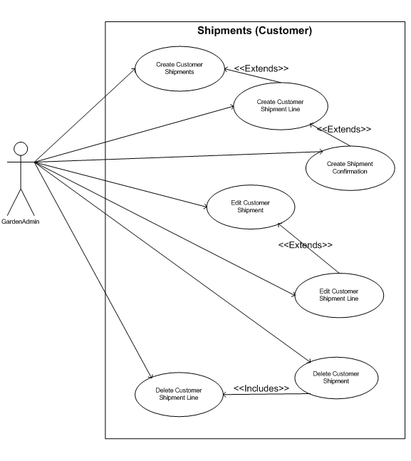

* + - **Visão do Vendedor**

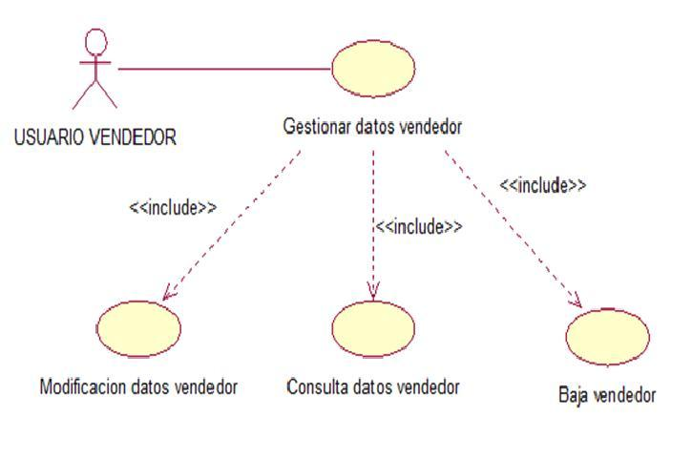

**Capítulo**

1. **Requisitos funcionais (casos de uso)**

<Nesta seção, apresente todos os requisitos funcionais, ou casos de uso, do sistema. Em sistemas grandes é comum haver muitos casos de uso e, para facilitar a visualização deste documento, você pode agrupá-los em subseções de casos de uso correlacionados. Os nomes das subseções devem ser únicos e pequenos (3 palavras no máximo) e podem ser formados por palavras, números e/ou abreviações.

Cada um dos casos de uso deve ser descrito em umbloco específico, seguindo o modelo descrito abaixo. O identificador do bloco deve conter o número do caso de uso (por exemplo, [RF001]) e o seu nome. Se os casos de uso forem agrupados em subseções específicas, a numeração deles deve ser reiniciada a cada subseção (dentro de uma mesma subseção, todo caso de uso deve ter um número de identificação único).

Quando a primeira versão deste documento for disponibilizada para a equipe de desenvolvimento, os nomes das subseções e os números dos casos de uso não devem ser modificados ou reaproveitados, para não invalidar referências externas feitas a eles.>

* 1. **Requisitos do Estoque <Nome de subseção para agrupar requisitos correlacionados>**

<Utilize este espaço para descrever características comuns dos casos de uso desta seção, explicitando o motivo do seu agrupamento em uma seção única.

Se todos os casos de uso desta seção estiverem relacionados com o mesmo ator você pode informar isso aqui, especificando qual é o ator em questão, e eliminar o campo “Ator:” das descrições dos casos de uso feitas nos blocos a seguir.>

**[RF001] Cadastro de novos Usuários**

| **RF 001** | **Realizar cadastro de usuário.** | |
| --- | --- | --- |
| **Prioridade:** | (X) Essencial ( ) Importante ( ) Desejável | |
| **Atores:** | Usuário. | |
| **Resumo:** | O sistema deve permitir o cadastro de novos usuários. | |
| **Pré-condição:** | O usuário não poderá ter cadastro em seu CPF no sistema. | |
| **Pós-condição:** | O sistema deverá cadastrar o usuário em sua base de dados. | |
| **Interfaces:** | **Registrar-se** | |
| **Restrições de campos:** | **Entidade Usuário:**  Nome: Deve possuir 50 caracteres  CPF: Deve ser um CPF válido e a entrada deve ser feita somente com números.  Endereço Completo: Logradouro, bairro, cidade, estado.  E-mail: Deve ser um e-mail válido.  Cartão: Deve conter titular, e números do cartão.  Data de Nascimento: Deverá ser no formato dd/mm/yyyy | |
| **Fluxo principal:** | **Usuário**:  1.Clica no botão Registrar-se.  2. Preenche todos os campos do formulário..  3. Clica no botão Registrar-se | **Sistema**:  4. Sistema registra o usuário em sua base de dados.  5. Sistema gera uma mensagem de confirmação. |
| **Fluxo alternativo:** | **Usuário**: | **Sistema**:  1. Caso ocorra um erro no cadastro o sistema emitirá a seguinte mensagem: “Falha no registro”. |

**[RF002] Exclusão de perfil**

| **RF 002** | **Realizar exclusão de perfil.** | |
| --- | --- | --- |
| **Prioridade:** | (X) Essencial ( ) Importante ( ) Desejável | |
| **Atores:** | Usuário. | |
| **Resumo:** | Um usuário registrado poderá excluir o seu perfil. | |
| **Pré-condição:** | O usuário precisa estar logado no sistema para executar tal ação. | |
| **Pós-condição:** | O sistema deverá excluir o perfil do usuário de sua base de dados.. | |
| **Interfaces:** | **Excluir perfil** | |
| **Restrições de campos:** |  | |
| **Fluxo principal:** | **Usuário**:  1. Realiza o login no sistema.  2. Seleciona a opção de excluir perfil.  4. Usuario digita a senha e clica em excluir. | **Sistema**:  3. Sistema pede a senha do usuário.  5. Sistema emite uma mensagem de confirmação da exclusão.  6. Sistema exclui o usuário de sua base de dados. |
| **Fluxo alternativo:** | **Usuário**: | **Sistema**:  1. Caso ocorra um erro na exclusão, o sistema gera uma mensagem de erro “Erro ao excluir”.  2 Caso o usuário digite senha errada, o sistema gera a seguinte mensagem “Senha Incorreta”. |

**[RF003] Alteração de dados cadastrais**

| **RF 003** | **Realizar alteração de dados.** | |
| --- | --- | --- |
| **Prioridade:** | (X) Essencial ( ) Importante ( ) Desejável | |
| **Atores:** | Usuário. | |
| **Resumo:** | Um usuário registrado poderá alterar seus dados cadastrais. | |
| **Pré-condição:** | O usuário precisa estar logado no sistema para executar tal ação. | |
| **Pós-condição:** | O sistema deverá alterar os dados do usuário em sua base de dados. | |
| **Interfaces:** | **Alterar Dados** | |
| **Restrições de campos:** | **Entidade Usuário:**  Nome: Deve possuir 50 caracteres  CPF: Deve ser um CPF válido e a entrada deve ser feita somente com números.  Endereço Completo: Logradouro, bairro, cidade, estado.  E-mail: Deve ser um e-mail válido.  Cartão: Deve conter titular, e números do cartão.  Data de Nascimento: Deverá ser no formato dd/mm/yyyy | |
| **Fluxo principal:** | **Usuário**:  1. Realiza o login no sistema.  2. Seleciona a opção de alterar dados.  3. Usuario altera seu dados na página Alterar Dados.  4. Clica no botão Alterar. | **Sistema**:  5. Sistema emite uma mensagem de confirmação da exclusão.  6. Sistema atualiza os dados do usuário de sua base de dados. |
| **Fluxo alternativo:** | **Usuário**: | **Sistema**:  1. Caso ocorra um erro na alteração, o sistema gera uma mensagem de erro “Erro ao alterar dados”. |

**[RF004] Relatório de vendas**

| **RF 004** | **Gerar Relatório de vendas** | |
| --- | --- | --- |
| **Prioridade:** | (X) Essencial ( ) Importante ( ) Desejável | |
| **Atores:** | Usuário. | |
| **Resumo:** | Um usuário vendedor poderá gerar um relatório de vendas diário. | |
| **Pré-condição:** | O usuário precisa estar logado no sistema e ser Vendedor para executar tal ação. | |
| **Pós-condição:** | O sistema deverá gerar um relatório de vendas diário. | |
| **Interfaces:** | **Gerar Relatório** | |
| **Restrições de campos:** | **Entidade Usuário:** | |
| **Fluxo principal:** | **Usuário**:  1. Realiza o login no sistema.  2. Seleciona a opção de Gerar Relatório. | **Sistema**:  3. Sistema gera um relatório de vendas diário. |
| **Fluxo alternativo:** | **Usuário**: | **Sistema**: |

**[RF005] Listar Cursos Comprados**

| **RF 005** | **Listar Cursos Comprados** | |
| --- | --- | --- |
| **Prioridade:** | (X) Essencial ( ) Importante ( ) Desejável | |
| **Atores:** | Usuário. | |
| **Resumo:** | Um usuário cliente pode listar seus cursos comprados. | |
| **Pré-condição:** | O usuário precisa estar logado no sistema e ser Cliente para executar tal ação. | |
| **Pós-condição:** | O sistema deverá gerar uma lista de cursos comprados pelo usuário. | |
| **Interfaces:** | **Meus Cursos** | |
| **Restrições de campos:** | **Entidade Usuário:** | |
| **Fluxo principal:** | **Usuário**:  1. Realiza o login no sistema.  2. Seleciona a opção de Listar Meus Cursos. | **Sistema**:  3. Sistema gera uma lista de cursos comprados pelo usuário.. |
| **Fluxo alternativo:** | **Usuário**: | **Sistema**: |

**[RF006] Listar cursos disponíveis para compra**

| **RF 006** | **Listar cursos disponíveis para compra** | |
| --- | --- | --- |
| **Prioridade:** | (X) Essencial ( ) Importante ( ) Desejável | |
| **Atores:** | Usuário. | |
| **Resumo:** | Um usuário cliente deve ter acesso a uma lista de cursos disponíveis para compra. | |
| **Pré-condição:** | O usuário precisa estar logado no sistema e ser Cliente para executar tal ação. | |
| **Pós-condição:** | O sistema deverá gerar uma lista de cursos disponíveis para compra. | |
| **Interfaces:** | **Home/Comprar Cursos** | |
| **Restrições de campos:** | **Entidade Usuário:** | |
| **Fluxo principal:** | **Usuário**:  1. Realiza o login no sistema.  2. Seleciona a opção de Comprar Cursos | **Sistema**:  5. Sistema gera uma lista de cursos disponíveis para compra. |
| **Fluxo alternativo:** | **Usuário**: | **Sistema**: |

**[RF007] Gerar Diploma**

| **RF 007** | **Gerar Diploma** | |
| --- | --- | --- |
| **Prioridade:** | (X) Essencial ( ) Importante ( ) Desejável | |
| **Atores:** | Usuário. | |
| **Resumo:** | O sistema deve gerar diploma ao usuário quando o mesmo finalizar um curso. | |
| **Pré-condição:** | O usuário precisa estar logado no sistema e terminar um curso. | |
| **Pós-condição:** | O sistema deverá gerar um diploma ao usuário. | |
| **Interfaces:** | **Finalizar Curso** | |
| **Restrições de campos:** | **Entidade Usuário:** | |
| **Fluxo principal:** | **Usuário**:  1. Realiza o login no sistema.  2. Seleciona a opção de Finalizar Curso. | **Sistema**:  5. Sistema gera um diploma de conclusão de curso. |
| **Fluxo alternativo:** | **Usuário**: | **Sistema**: |

**[RF008] Cursos concluídos**

| **RF 008** | **Listar cursos concluídos** | |
| --- | --- | --- |
| **Prioridade:** | (X) Essencial ( ) Importante ( ) Desejável | |
| **Atores:** | Usuário. | |
| **Resumo:** | Um usuário cliente pode listar seus cursos concluídos. | |
| **Pré-condição:** | O usuário precisa estar logado no sistema e ser Cliente para executar tal ação. | |
| **Pós-condição:** | O sistema deverá gerar uma lista de cursos concluídos pelo usuário. | |
| **Interfaces:** | **Cursos concluídos** | |
| **Restrições de campos:** | **Entidade Usuário:** | |
| **Fluxo principal:** | **Usuário**:  1. Realiza o login no sistema.  2. Seleciona a opção de Listar Cursos concluídos | **Sistema**:  3. Sistema gera uma lista de cursos concluídos pelo usuário. |
| **Fluxo alternativo:** | **Usuário**: | **Sistema**: |

**[RF009] Comprar cursos**

| **RF 009** | **Comprar cursos** | |
| --- | --- | --- |
| **Prioridade:** | (X) Essencial ( ) Importante ( ) Desejável | |
| **Atores:** | Usuário. | |
| **Resumo:** | Um usuário cliente pode comprar cursos. | |
| **Pré-condição:** | O usuário precisa estar logado no sistema e ser Cliente para executar tal ação. | |
| **Pós-condição:** | O sistema deverá cadastrar a venda em sua base de dados. | |
| **Interfaces:** | **Comprar Cursos** | |
| **Restrições de campos:** | **Entidade Usuário:** | |
| **Fluxo principal:** | **Usuário**:  1. Realiza o login no sistema.  2. Seleciona a opção de Comprar Cursos  4. Confirma a forma de pagamento | **Sistema**:  3. Pede confirmação dos dados de pagamento  5. Confirma a compra. |
| **Fluxo alternativo:** | **Usuário**:   1. Informa método de pagamento | **Sistema**:   1. Sistema verifica a integridade, verifica dados inconsistentes e gera uma mensagem na tela (“Dados incorretos”) |

<FAÇA A DOCUMENTAÇÃO DE QUANTOS REQUISITOS FOREM NECESSÁRIOS. PELO MENOS 4 REQUISITOS RELACIONADOS AO CRUD DE UMA ENTIDADE, 4 REQUISITOS RELACIONADOS AO CRUD ENVOLVENDO 3 OU MAIS ENTIDADES.>

**Capítulo**

1. **Requisitos não funcionais**

<Esta seção deve conter os requisitos não funcionais do sistema. Para uma melhor organização deste documento, utilize as subseções abaixo para agrupar os requisitos não funcionais relacionados. Naturalmente, o número e tipo de subseções utilizadas depende do sistema que está sendo especificado e não é preciso utilizar todas elas. Simplesmente elimine as subseções para as quais não for encontrado nenhum requisito.

Os requisitos não funcionais devem ser identificados com um identificador único, da mesma maneira que os requisitos funcionais (casos de uso). Inicie a numeração com o identificador NF001 e prossiga incrementando os números a medida que forem surgindo novos requisitos não funcionais. Reinicie a numeração em cada subseção. Forneça também um nome para o requisito, como foi feito para os requisitos funcionais.

Descreva o requisito, assinale a sua prioridade e, em seguida, caso o requisito esteja relacionado a um caso de uso ou a um grupo de casos de uso específicos, utilize o campo “**Caso(s) de uso associado(s):**” para identificar o(s) caso(s) de uso correspondente(s). Se for um requisito não funcional do sistema como um todo, esse campo não precisa ser utilizado.>

* 1. **Usabilidade**

Esta seção descreve os requisitos não funcionais associados à facilidade de uso da interface com o usuário, material de treinamento e documentação do sistema.

**[NF001] <Nome do requisito>**

<Descreva o requisito não funcional e substitua um dos símbolos abaixo por 🗹, para indicar a sua prioridade.>

| **Prioridade**: | ◻ | Essencial | ◻ | Importante | ◻ | Desejável |
| --- | --- | --- | --- | --- | --- | --- |

**[NF…] <Nome do requisito>**

<Descreva o requisito não funcional e substitua um dos símbolos abaixo por 🗹, para indicar a sua prioridade.>

| **Prioridade**: | ◻ | Essencial | ◻ | Importante | ◻ | Desejável |
| --- | --- | --- | --- | --- | --- | --- |

* 1. **Confiabilidade**

Esta seção descreve os requisitos não funcionais associados à freqüência, severidade de falhas do sistema e habilidade de recuperação das mesmas, bem como à corretude do sistema.

**[NF005] <Nome do requisito>**

<Descreva o requisito não funcional e substitua um dos símbolos abaixo por 🗹, para indicar a sua prioridade.>

| **Prioridade**: | ◻ | Essencial | ◻ | Importante | ◻ | Desejável |
| --- | --- | --- | --- | --- | --- | --- |

* 1. **Desempenho**

Esta seção descreve os requisitos não funcionais associados à eficiência, uso de recursos e tempo de resposta do sistema.

**[NF…] <Nome do requisito>**

<Descreva o requisito não funcional e substitua um dos símbolos abaixo por 🗹, para indicar a sua prioridade.>

| **Prioridade**: | ◻ | Essencial | ◻ | Importante | ◻ | Desejável |
| --- | --- | --- | --- | --- | --- | --- |

* 1. **Segurança**

Esta seção descreve os requisitos não funcionais associados à integridade, privacidade e autenticidade dos dados do sistema.

**[NF…] <Nome do requisito>**

<Descreva o requisito não funcional e substitua um dos símbolos abaixo por 🗹, para indicar a sua prioridade.>

| **Prioridade**: | ◻ | Essencial | ◻ | Importante | ◻ | Desejável |
| --- | --- | --- | --- | --- | --- | --- |

* 1. **Distribuição**

Esta seção descreve os requisitos não funcionais associados à distribuição da versão executável do sistema.

**[NF…] <Nome do requisito>**

<Descreva o requisito não funcional e substitua um dos símbolos abaixo por 🗹, para indicar a sua prioridade.>

| **Prioridade**: | ◻ | Essencial | ◻ | Importante | ◻ | Desejável |
| --- | --- | --- | --- | --- | --- | --- |

* 1. **Padrões**

Esta seção descreve os requisitos não funcionais associados a padrões ou normas que devem ser seguidos pelo sistema ou pelo seu processo de desenvolvimento.

<Se você mencionar documentos relacionados, não esqueça de listá-los na seção 1.3.>

**[NF…] <Nome do requisito>**

<Descreva o requisito não funcional e substitua um dos símbolos abaixo por 🗹, para indicar a sua prioridade.>

| **Prioridade**: | ◻ | Essencial | ◻ | Importante | ◻ | Desejável |
| --- | --- | --- | --- | --- | --- | --- |

* 1. **Hardware e software**

Esta seção descreve os requisitos não funcionais associados ao hardware e software usados para desenvolver ou para executar o sistema.

**[NF…] <Nome do requisito>**

<Descreva o requisito não funcional e substitua um dos símbolos abaixo por 🗹, para indicar a sua prioridade.>

| **Prioridade**: | ◻ | Essencial | ◻ | Importante | ◻ | Desejável |
| --- | --- | --- | --- | --- | --- | --- |

**Capítulo**

1. **Descrição da interface com o usuário**

<Esta seção deve conter desenhos ou rascunhos das telas do sistema que forem necessários ou convenientes para esclarecer algum dos requisitos do sistema. O aluno pode utilizar ferramentas como Balsamiq para prototipar a interface, apesar de não ser a melhor opção. Mais ferramentas podem ser encontradas em <https://dcrazed.com/best-free-wireframe-tools/>. A melhor opção RECOMENDADA FORTEMENTE é para o aluno fazer a prototipação da interface em HTML, Angular ou qualquer outra tecnologia que o permita fazer a interface de sistemas WEB e reaproveitá-la na fase de projeto. Assim evita-se o fato de fazer desenhos de interface os quais serão jogados fora por não ser a interface propriamente dita. Use nomes significativos para identificar cada interface como I_Login, I_Erro_login, I_CadastrarCliente. Descreva cada interface em uma subseção. O aluno deverá utilizar templates já prontos caso queira, fazendo uma interface agradável.>

Neste documento, adota-se “I_” para indicar uma interface, “IE_” para indicar uma interface com mensagem de erro e “IS_” para identicar uma interface com mensagem de sucesso. Assim, a interface de login do sistema é nomeada como “I_Login”. A interface de erro do login para um username inválido e uma senha inválida é nomeada respectivamente como “IE_LoginUsername” e “IE_LoginSenhaInválida”.

* 1. **MAPA DE NAVEGAÇÃO DE INTERFACES**

<Em cada seta, deve estar escrito o nome do botão ou comando a ser dado para sair de uma tela para outra. Então se no “Main Menu” a pessoa clicar num botão chamado “Display customer”, será aberta a tela “Customer Information Screen”, como mostrado na figura abaixo.>

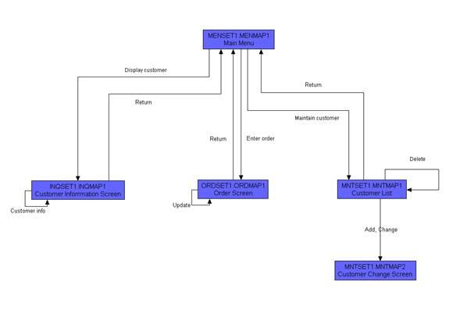

<O nome dado as interfaces, abaixo, deve ser o mesmo nome que aparecerá na descrição dos Casos de Uso e nas caixas dos mapa de navegação acima.>

* 1. **I_Login <Identificador de uma interface>**

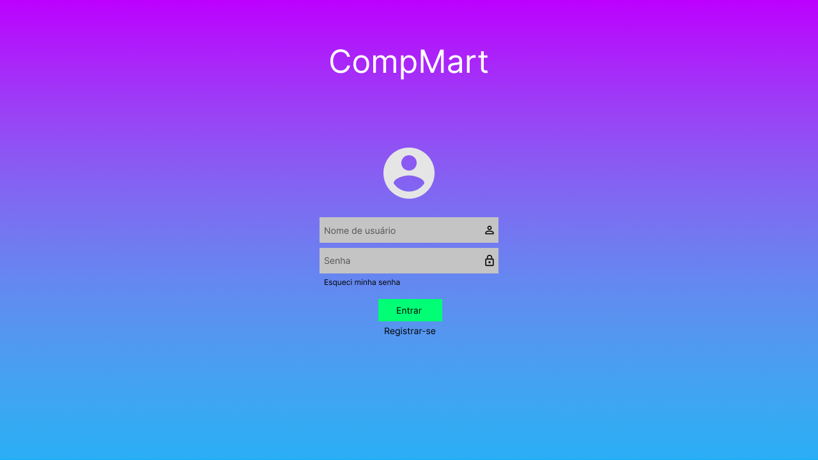

**Informações críticas da interface**

* O campo username deve ser um email válido.
* A senha deve conter pelo menos uma letra maiúscula e uma minúscula
* A senha deve conter pelo menos um número
* A senha deve conter pelo menos um caracter especial.
* A senha deve conter no máximo 50 caracteres.

**IE_Esqueci minha senha1**

<Prossiga no detalhamento das interfaces do sistema, descrevendo todas que for necessário, cada uma em uma subseção.>

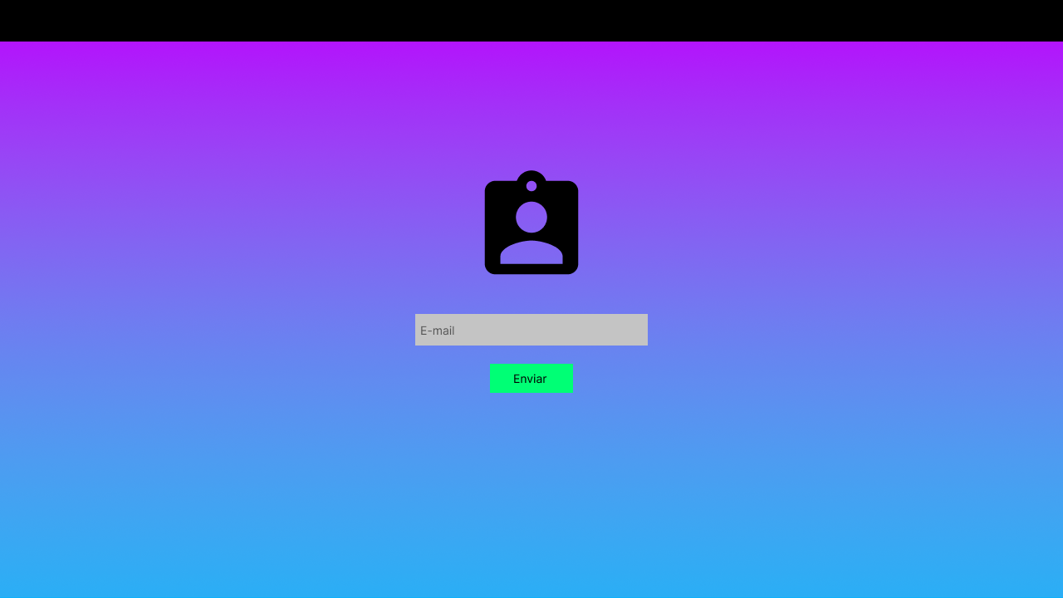

**Informações críticas da interface**

* <Informação 1>.
* <Informação 2>.

**IE_Esqueci minha senha2<Identificador de outra interface>**

<Prossiga no detalhamento das interfaces do sistema, descrevendo todas que for necessário, cada uma em uma subseção.>

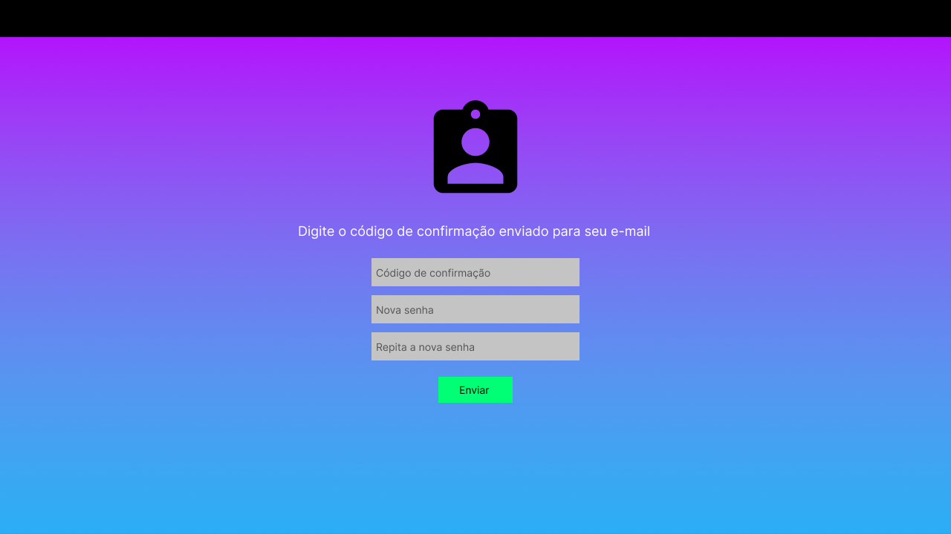

**Informações críticas da interface**

* <Informação 1>.
* <Informação 2>.

**IE_Registrar-se<Identificador de outra interface>**

<Prossiga no detalhamento das interfaces do sistema, descrevendo todas que for necessário, cada uma em uma subseção.>

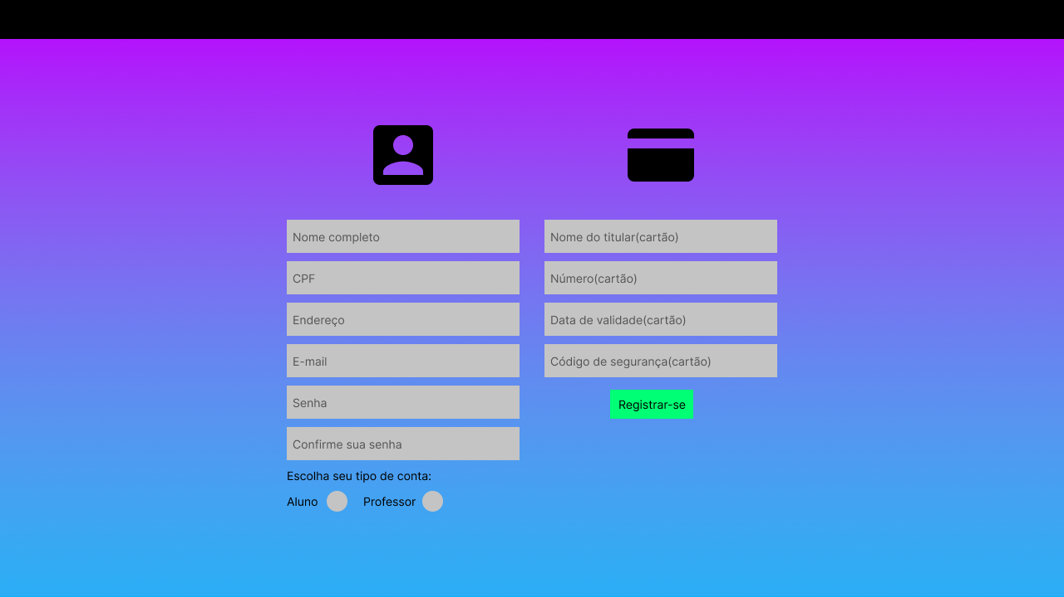

**Informações críticas da interface**

* <Informação 1>.
* <Informação 2>.

**IE_Usuário<Identificador de outra interface>**

<Prossiga no detalhamento das interfaces do sistema, descrevendo todas que for necessário, cada uma em uma subseção.>

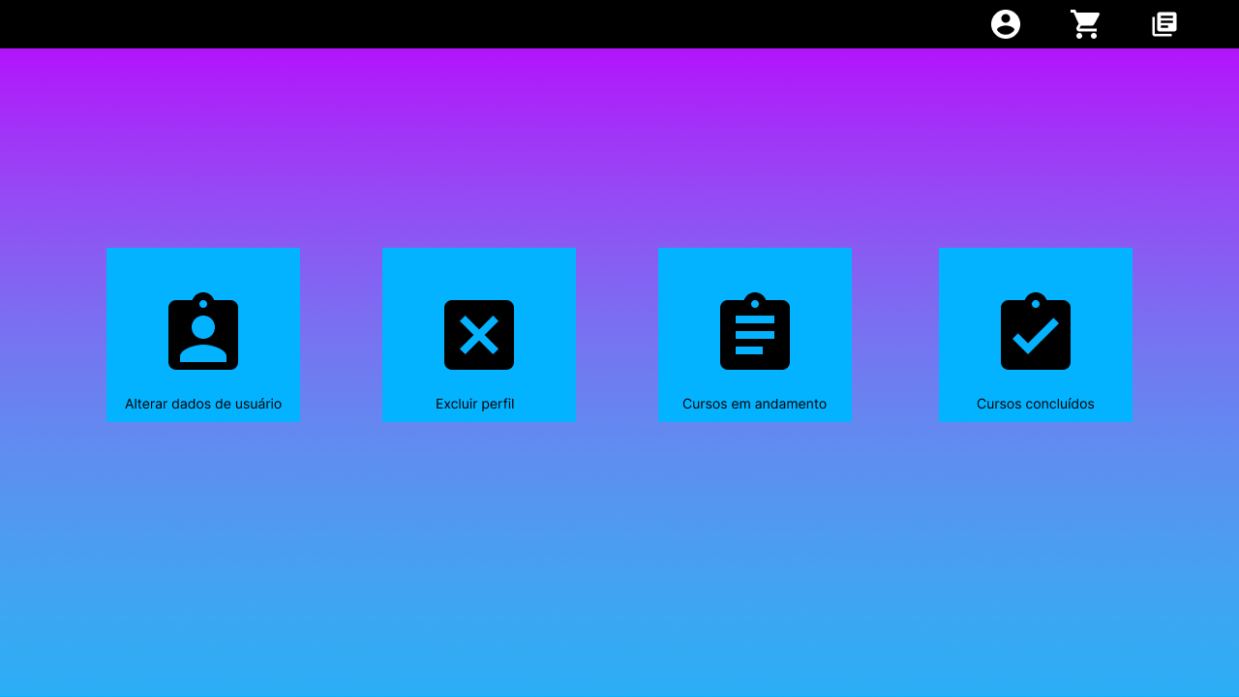

**Informações críticas da interface**

* <Informação 1>.
* <Informação 2>.

**IE_Excluir perfil<Identificador de outra interface>**

<Prossiga no detalhamento das interfaces do sistema, descrevendo todas que for necessário, cada uma em uma subseção.>

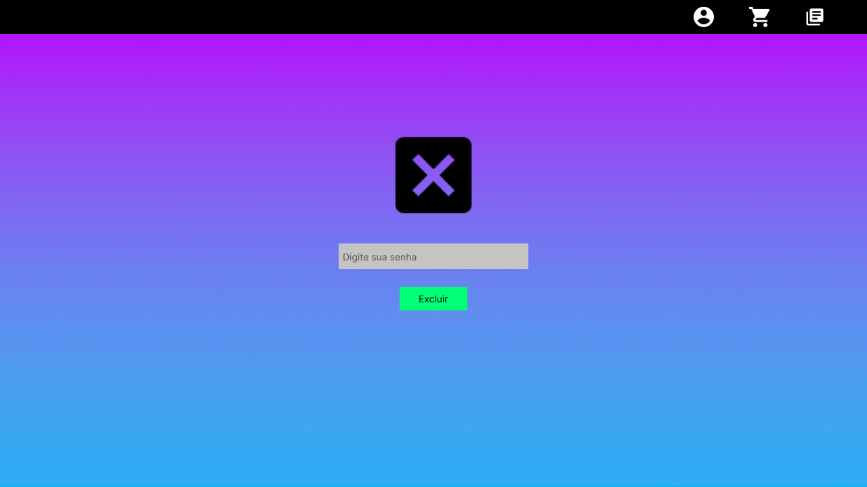

**Informações críticas da interface**

* <Informação 1>.
* <Informação 2>.

**IE_Alterar dados<Identificador de outra interface>**

<Prossiga no detalhamento das interfaces do sistema, descrevendo todas que for necessário, cada uma em uma subseção.>

**Informações críticas da interface**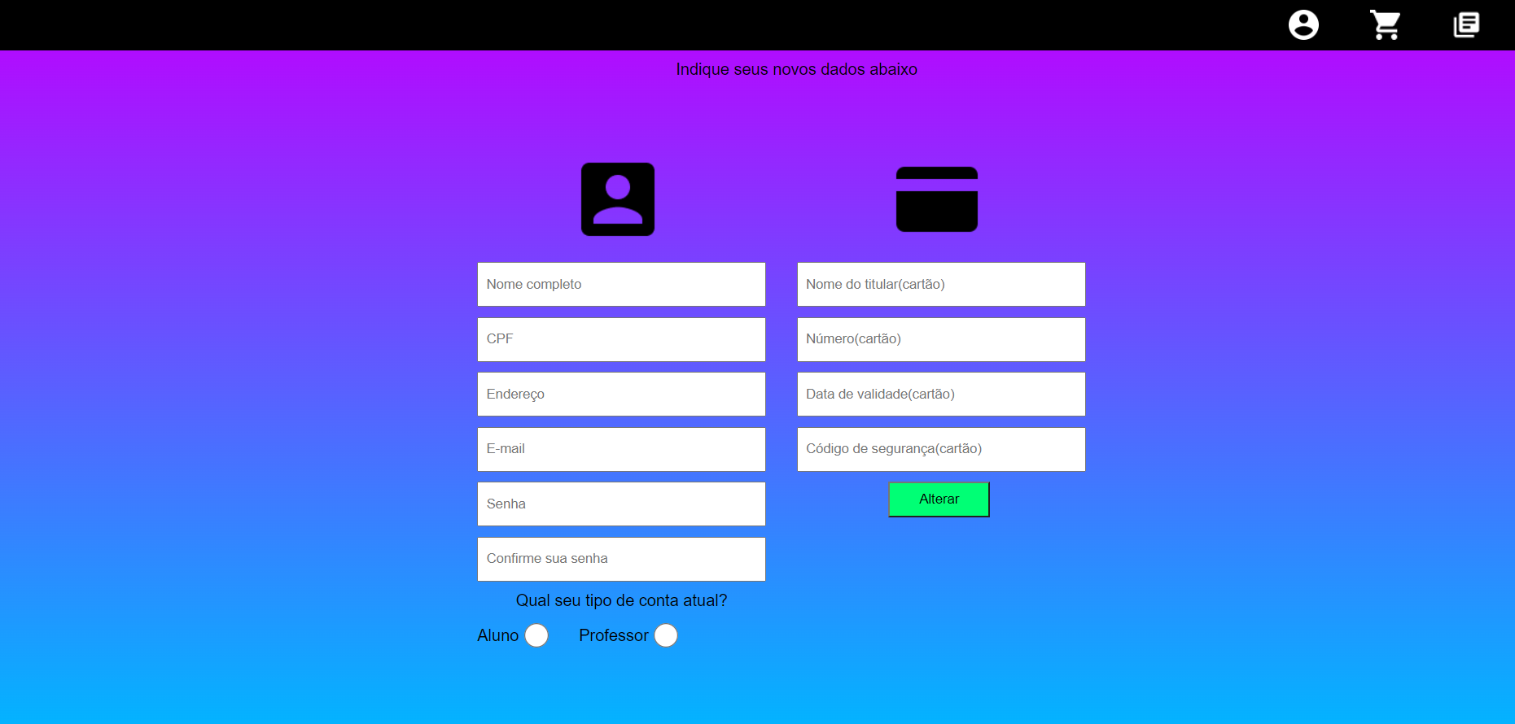

* <Informação 1>.
* <Informação 2>.

**IE_Cadastrar cursos<Identificador de outra interface>**

<Prossiga no detalhamento das interfaces do sistema, descrevendo todas que for necessário, cada uma em uma subseção.>

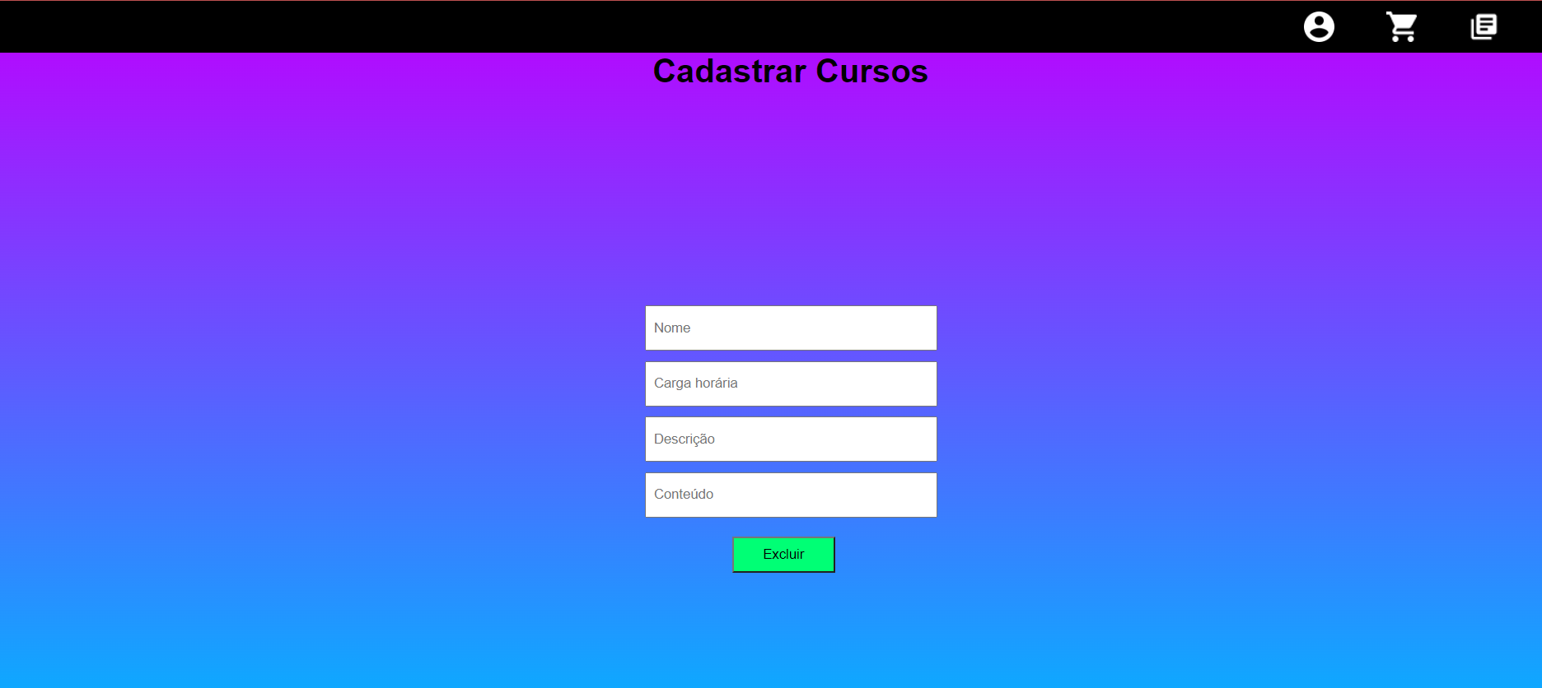

**Informações críticas da interface**

* <Informação 1>.
* <Informação 2>.